Уважаемые родители!
Предлагаю Вашему вниманию материал по профилактике жестокого обращения с детьми.
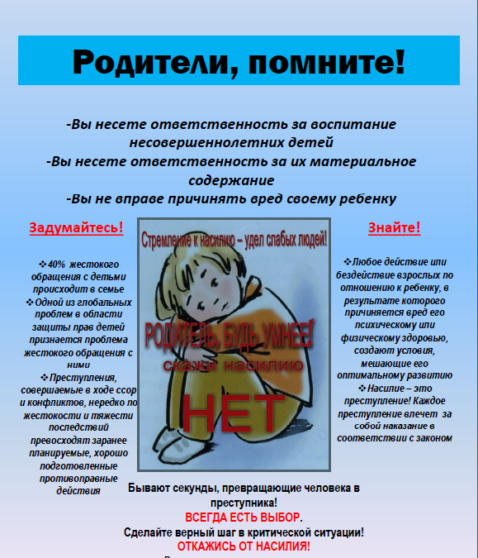

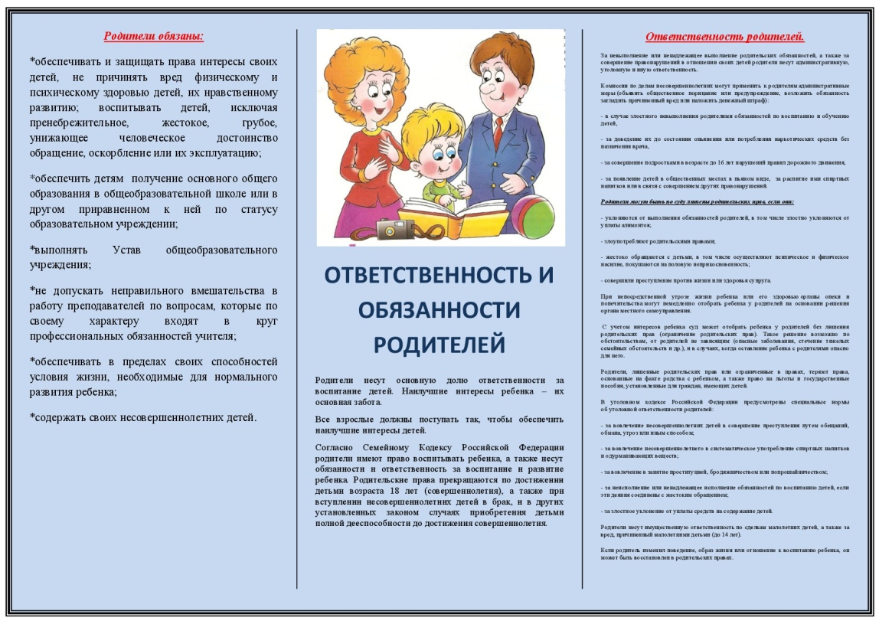
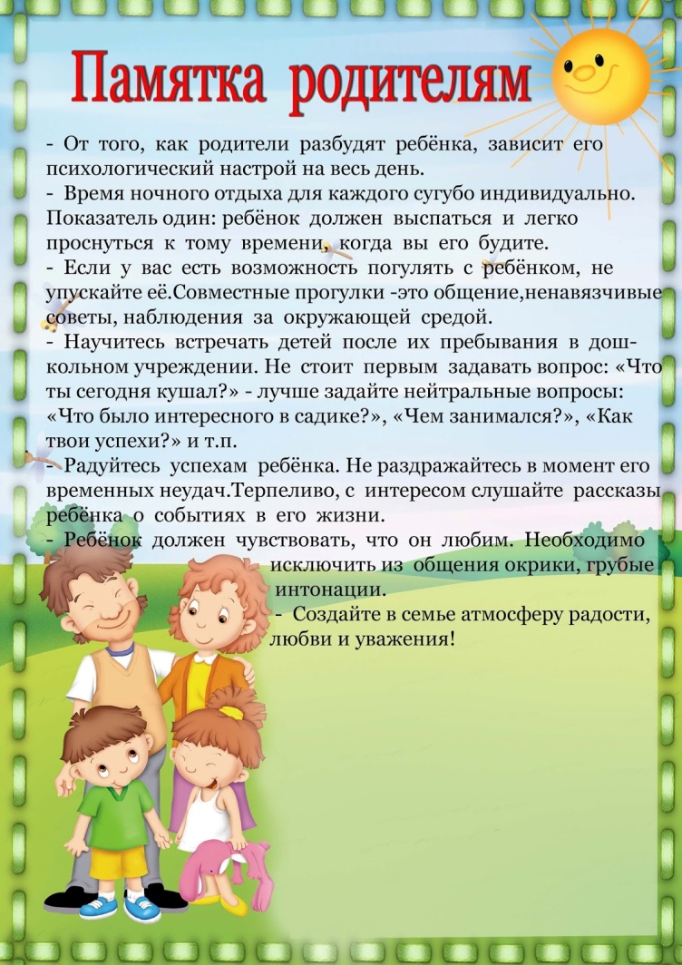
Консультации:
-Профилактика жестокого обращения с детьми
- Права и обязанности родителей

